

软件过程管理

产品迭代清单文档

|  |  |
| --- | --- |
| 院系 | 软件学院 |
| 专业班级 | 软件工程2003班 |
| 姓名 | 刘铭宸 |
| 学号 | U202010783 |
| 指导老师 | 胡雯蔷 |

目录

1 用户故事 3

1.1 Epics1： 3

1.2 Epics2： 3

1.3 Epics3： 3

1.4 Epics4： 3

2 任务分解 4

2.1 史诗分解为特性 4

2.2 分解为用户故事 6

3 敏捷分解检验 10

3.1 用户故事的接受标准 10

4 敏捷分解结果 13

4.1 Product (Sprint) backlog 13

# 用户故事

## Epics1：

作为教务管理员，

我想要管理课程信息、教师信息和学生信息，

从而更有效地进行选课管理和统计分析。

## Epics2：

作为学生，

我想要通过一个用户友好的界面轻松查询课程信息、选课并查看我的选课结果，

从而提高选课体验并确保我能选到满意的课程。

## Epics3：

作为教师，

我想要 查看并管理我所授课程的学生名单和成绩信息，

从而能够更好地了解我的课程状况并为学生提供及时的反馈。

## Epics4：

作为学校领导，

我想要了解学校选课系统的整体情况，包括选课人数、热门课程等统计数据，

从而为课程安排和资源分配提供数据支持并改进教学质量。

# 任务分解

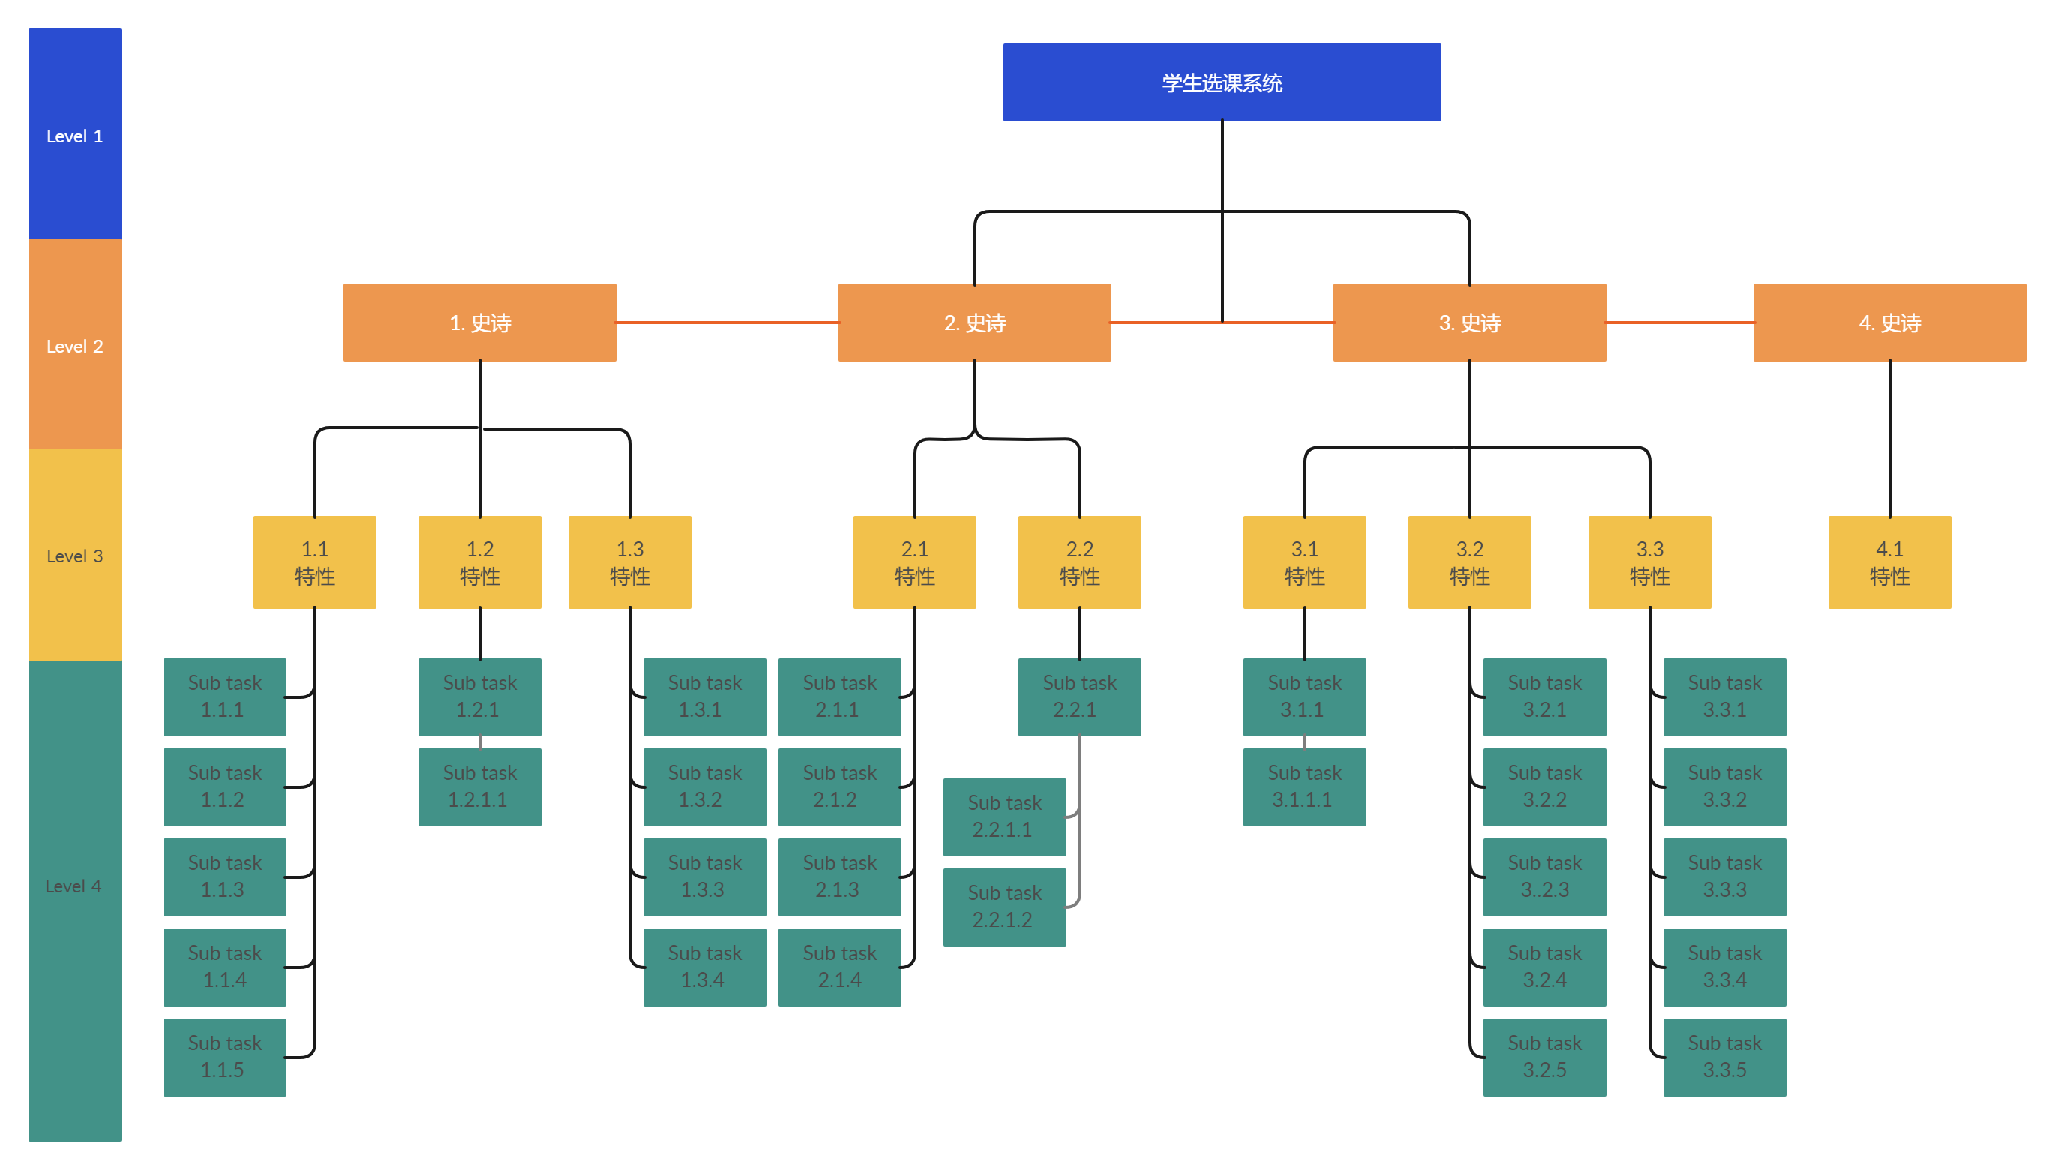

## 史诗分解为特性

以下是根据上述四个史诗分解出的多个特性：

**史诗1：作为教务管理员，我想要管理课程信息、教师信息和学生信息，从而更有效地进行选课管理和统计分析。**

**特性1.1：课程信息管理**

* 添加、修改、删除课程信息
* 查询课程信息

**特性1.2：教师信息管理**

* 添加、修改、删除教师信息
* 查询教师信息

**特性1.3：学生信息管理**

* 添加、修改、删除学生信息
* 查询学生信息

**特性1.4：选课管理与统计**

* 选课数据统计
* 生成选课报表

**史诗2：作为学生，我想要通过一个用户友好的界面轻松查询课程信息、选课并查看我的选课结果，从而提高选课体验并确保我能选到满意的课程。**

**特性2.1：课程查询**

* 根据课程名、教师名等条件进行筛选
* 查看课程详情

**特性2.2：选课操作**

* 添加课程到我的选课列表
* 从我的选课列表中移除课程

**特性2.3：选课结果查看**

* 查看已选课程列表
* 查看选课状态（成功/等待）

**史诗3：作为教师，我想要查看并管理我所授课程的学生名单和成绩信息，从而能够更好地了解我的课程状况并为学生提供及时的反馈。**

**特性3.1：学生名单管理**

* 查看学生名单
* 导出学生名单

**特性3.2：成绩信息管理**

* 录入、修改学生成绩
* 批量导入、导出成绩信息

**史诗4：作为学校领导，我想要了解学校选课系统的整体情况，包括选课人数、热门课程等统计数据，从而为课程安排和资源分配提供数据支持并改进教学质量。**

**特性4.1：选课统计报表**

* 选课人数统计
* 热门课程排名

**特性4.2：课程安排分析**

* 学生选课分布分析
* 课程安排冲突检测

**特性4.3：资源分配建议**

* 根据选课数据提供教室分配建议
* 提供课程资源需求预测

**特性4.4：教学质量改进**

* 教师授课质量评估
* 课程满意度调查

## 分解为用户故事

表 2-1

| 史诗 | 特性 | 用户故事ID | 用户故事名称 | 用户故事描述 |
| --- | --- | --- | --- | --- |
| 1 | 课程信息管理 | US1.1 | 添加课程信息 | 作为教务管理员，我想要添加课程信息，以便管理课程。 |
| 1 | 课程信息管理 | US1.2 | 修改课程信息 | 作为教务管理员，我想要修改课程信息，以便更新课程信息。 |
| 1 | 课程信息管理 | US1.3 | 删除课程信息 | 作为教务管理员，我想要删除课程信息，以便从课程列表中移除不再提供的课程。 |
| 1 | 课程信息管理 | US1.4 | 查询课程信息 | 作为教务管理员，我想要查询课程信息，以便了解课程的基本情况。 |
| 1 | 教师信息管理 | US1.5 | 添加教师信息 | 作为教务管理员，我想要添加教师信息，以便管理教师。 |
| 1 | 教师信息管理 | US1.6 | 修改教师信息 | 作为教务管理员，我想要修改教师信息，以便更新教师信息。 |
| 1 | 教师信息管理 | US1.7 | 删除教师信息 | 作为教务管理员，我想要删除教师信息，以便从教师列表中移除已离职的教师。 |
| 1 | 教师信息管理 | US1.8 | 查询教师信息 | 作为教务管理员，我想要查询教师信息，以便了解教师的基本情况。 |
| 1 | 学生信息管理 | US1.9 | 添加学生信息 | 作为教务管理员，我想要添加学生信息，以便管理学生。 |
| 1 | 学生信息管理 | US1.10 | 修改学生信息 | 作为教务管理员，我想要修改学生信息，以便更新学生信息。 |
| 1 | 学生信息管理 | US1.11 | 删除学生信息 | 作为教务管理员，我想要删除学生信息，以便从学生列表中移除已毕业或离校的学生。 |
| 1 | 学生信息管理 | US1.12 | 查询学生信息 | 作为教务管理员，我想要查询学生信息，以便了解学生的基本情况。 |
| 1 | 选课管理与统计 | US1.13 | 统计选课数据 | 作为教务管理员，我想要统计选课数据，以便了解学生的选课情况和课程的热度。 |
| 1 | 选课管理与统计 | US1.14 | 生成选课报表 | 作为教务管理员，我想要生成选课报表，以便向学校领导和教师展示选课情况和热门课程。 |
| 2 | 课程查询 | US2.1 | 根据课程名筛选课程 | 作为学生，我想要根据课程名进行筛选，以便快速查找感兴趣的课程。 |
| 2 | 课程查询 | US2.2 | 根据教师名筛选课程 | 作为学生，我想要根据教师名进行筛选，以便查找自己喜欢的教师授课的课程。 |
| 2 | 课程查询 | US2.3 | 查看课程详情 | 作为学生，我想要查看课程详情，以便了解课程的详细信息和教学安排。 |
| 2 | 选课操作 | US2.4 | 添加课程到我的选课列表 | 作为学生，我想要将课程添加到我的选课列表中，以便进行选课。 |
| 2 | 选课操作 | US2.5 | 从我的选课列表中移除课程 | 作为学生，我想要从我的选课列表中移除课程，以便取消已选课程。 |
| 2 | 选课结果查看 | US2.6 | 查看已选课程列表 | 作为学生，我想要查看已选课程列表，以便了解自己已选的课程。 |
| 2 | 选课结果查看 | US2.7 | 查看选课状态 | 作为学生，我想要查看选课状态，以便了解自己的选课进度和是否成功选上了课程。 |
| 3 | 学生名单管理 | US3.1 | 查看学生名单 | 作为教师，我想要查看我所授课程的学生名单，以便了解我的学生。 |
| 3 | 学生名单管理 | US3.2 | 导出学生名单 | 作为教师，我想要导出我所授课程的学生名单，以便于记录和管理。 |
| 3 | 成绩信息管理 | US3.3 | 录入学生成绩 | 作为教师，我想要录入学生的成绩，以便及时反馈学生的学习情况。 |
| 3 | 成绩信息管理 | US3.4 | 修改学生成绩 | 作为教师，我想要修改学生的成绩，以便更正错误或调整分数。 |
| 3 | 成绩信息管理 | US3.5 | 批量导入成绩信息 | 作为教师，我想要批量导入学生的成绩信息，以便快速录入成绩。 |
| 3 | 成绩信息管理 | US3.6 | 批量导出成绩信息 | 作为教师，我想要批量导出学生的成绩信息，以便于记录和管理。 |
| 4 | 选课统计报表 | US4.1 | 统计选课人数 | 作为学校领导，我想要统计选课人数，以便了解学生选课情况和热门课程。 |
| 4 | 选课统计报表 | US4.2 | 生成选课报表 | 作为学校领导，我想要生成选课报表，以便向教师展示选课情况和热门课程。 |
| 4 | 课程安排分析 | US4.3 | 学生选课分布分析 | 作为学校领导，我想要进行学生选课分布分析，以便了解选课趋势和学生需求。 |
| 4 | 课程安排分析 | US4.4 | 课程安排冲突检测 | 作为学校领导，我想要进行课程安排冲突检测，以便避免同一时间段出现冲突的课程。 |
| 4 | 资源分配建议 | US4.5 | 教室分配建议 | 作为学校领导，我想要根据选课数据提供教室分配建议，以便合理分配教室资源。 |
| 4 | 资源分配建议 | US4.6 | 课程资源需求预测 | 作为学校领导，我想要根据选课数据预测课程资源需求，以便提前做好资源准备工作。 |
| 4 | 教学质量改进 | US4.7 | 教师授课质量评估 | 作为学校领导，我想要对教师的授课质量进行评估，以便提供有针对性的教学培训和支持。 |
| 4 | 教学质量改进 | US4.8 | 课程满意度调查 | 作为学校领导，我想要进行课程满意度调查，以便了解学生对课程的评价和反馈，以及为教学质量改进提供依据。 |

# 敏捷分解检验

## 用户故事的接受标准

用户故事的接受标准（Acceptance Criteria）是用于确定一个用户故事是否完成的一组条件。这些条件帮助开发团队确保故事满足预期的功能、性能和质量要求。接受标准在故事的开发过程中发挥着关键作用，因为它们为团队提供了明确的期望，从而降低了不确定性和沟通中的歧义。

接受标准通常是简洁、明确且可衡量的。它们应该针对用户故事的需求和预期结果，描述一个特定的功能或特性，以及如何验证它。接受标准可以包括以下方面：

1. 功能性需求：描述用户故事所需的功能或特性，以及如何实现它们。
2. 性能需求：描述用户故事需要满足的性能指标，如响应时间、负载能力等。
3. 可用性和易用性需求：描述用户故事应如何满足用户的使用习惯和预期，以确保产品易于使用。
4. 安全性需求：描述用户故事需要满足的安全标准，如数据保护、身份验证等。
5. 兼容性需求：描述用户故事需要兼容的浏览器、操作系统或设备类型等。
6. 测试需求：描述如何验证用户故事的正确性和完整性，包括测试场景、测试数据等。

在敏捷开发过程中，产品经理、开发团队和其他相关人员需要共同讨论并确定用户故事的接受标准。这有助于确保团队对需求有共同的理解，以便更有效地实现用户故事。

下面将给出上文中分解的用户故事的接受标准。

**由于篇幅限制，此处仅列出三个用户故事的接受标准，其余请见敏捷分解结果中的product (Sprint) backlog。**

|  |  |  |  |
| --- | --- | --- | --- |
| **Story name** | **添加课程信息** | **Story ID** | **US 1.1** |
| 作为教务管理员，  我想要添加课程信息，  以便管理课程。 | | | |
| **Priority** | **high 1 2 3 4 5 low** | **Iteration number** | **1** |
| **Date Started** | **2023.4.17** | **Date Finished** | **2023.4.18** |
| **Acceptance Criteria**   * 教务管理员能够输入课程名称、课程代码、学分、上课时间、上课地点等课程信息。 * 系统需要验证输入的课程信息，确保其完整性和正确性。 * 在提交课程信息后，系统应将新课程添加到课程数据库中。 * 添加成功后，系统应向教务管理员提供成功提示。 * 教务管理员能够在课程列表中看到新添加的课程。 | | | |
| **Notes** | | | |

|  |  |  |  |
| --- | --- | --- | --- |
| **Story name** | **根据教师名筛选课程** | **Story ID** | **US 2.2** |
| 作为学生，  我想要根据教师名进行筛选，  以便查找自己喜欢的教师授课的课程。 | | | |
| **Priority** | **high 1 2 3 4 5 low** | **Iteration number** | **1** |
| **Date Started** | **2023.4.18** | **Date Finished** | **2023.4.19** |
| **Acceptance Criteria**   * 学生能够在课程查询界面中输入教师姓名。 * 系统根据输入的教师姓名检索课程列表，显示与输入教师姓名匹配的课程。 * 如果没有与输入的教师姓名匹配的课程，系统应显示“未找到相关课程”的提示。 * 学生能够在筛选结果中查看课程名称、课程代码、学分等课程基本信息。 * 学生能够从筛选结果中选择课程并查看课程详情。 | | | |
| **Notes** | | | |

|  |  |  |  |
| --- | --- | --- | --- |
| **Story name** | **录入学生成绩** | **Story ID** | **US 3.3** |
| 作为教师，  我想要录入学生的成绩，  以便及时反馈学生的学习情况。 | | | |
| **Priority** | **high 1 2 3 4 5 low** | **Iteration number** | **1** |
| **Date Started** | **2023.4.19** | **Date Finished** | **2023.4.20** |
| **Acceptance Criteria**   * 教师能够在成绩管理界面为每个学生输入成绩。 * 系统需要验证输入的成绩数据，确保其正确性（例如，成绩在0-100分之间）。 * 提交成绩后，系统应将学生成绩更新到数据库中。 * 成功录入成绩后，系统应向教师提供成功提示。 * 教师能够在成绩管理界面查看已录入的学生成绩。 | | | |
| **Notes** | | | |

# 敏捷分解结果

敏捷项目任务分解输出可以是对整个backlog列表进行细化的过程，将Epics分解为用户故事，再将编写完成的用户故事汇总到这个backlog列表中，它是后续项目规划基础。

## Product (Sprint) backlog

由于篇幅原因不便在文档中展示，详情请见[product (Sprint) backlog.xlsx](product%20(Sprint)%20backlog.xlsx)。